Технологическая карта по истории
Тема «Греция и Македония в IV веке до н.э.», 5 класс.

Учитель: Бакирова Зухра Айдаровна
Класс: 5

Учебник: Андриевская Т.П., История Древнего мира: 5 класс: учебник для учащихся общеобразовательных заведений - М.: Вентана - Граф, 2013
Тема раздела: Глава 8. Упадок Греции и Возвышение Македонии. Параграф 36. Греция и Македония в IV веке до н.э.

Цели урока:
Образовательные:
- На основе анализа фактов о Пелопонесской войне, подвести обучающихся к пониманию того, что эта война ослабила греческие полисы, которые впоследствии были подчинены Македонии;
- Обеспечить освоение следующих понятий: Пелопонесская война, Македония, монархия;
- Выявить и осмыслить причины, сущность и значение Пелопонесской войны.
Развивающие:
- С целью развития умения анализировать процесс превращения Македонии в могущественное государство, организовать систему познавательных заданий при помощи технологий «блиц-опрос» «кластер», волшебный мешочек, исторических источников и понятий.
- Организовать самостоятельную работу обучающихся по развитию исторического мышления с помощью вопросов и заданий, используя групповые и самостоятельные формы деятельности.
Воспитательные:
- Развивать умения высказывать свое мнение, слушать и слышать партнеров;
- Формировать умение работать в команде;
- Способствовать формированию исторического мировоззрения на примере изучения внешней политики Македонии;
- Способствовать формированию патриотических и нравственных чувств и эмоций по поводу исторического прошлого.
- Содействовать в ходе урока воспитанию самостоятельности, добросовестности, творческого подхода к решению поставленных задач.
Планируемые результаты:
- Предметные – определять причины, период итоги и последствия Пелопонесской войны, объяснять причины ослабления Греции после Пелопонесской войны, раскрывать роль Филиппа II в возвышении Македонии, выделять особенности Македонского войска, причины превращения Македонии в могущественное государство;
- Личностные – умение организовать учебное сотрудничество и совместную деятельность с учителем, работать индивидуально и в группе.
- Метапредметные:
Регулятивные - планировать свою деятельность, прогнозировать результаты усвоения изучаемого материала, уметь самостоятельно выделять и формулировать цель.
Познавательные - устанавливать причинно – следственные связи, работать с учебником, самостоятельно добывать знания
Коммуникативные - верно формулировать мысли, излагать свое мнение, аргументировать свою позицию, уметь дискутировать, воспитывать толерантность, уметь работать в команде.
Оборудование: интерактивная доска, учебник Андриевской Т.П., тетрадь, ручка, презентация по теме, печатный материал, карандаши, бумага а4.
Основные понятия: Македония, монархия, Пелопонесская война.
Тип урока: изучение нового материала.
Формы организации познавательной деятельности обучающихся: групповая.
№ | Этап урока | Деятельность учителя | Деятельность ученика | Время  (в мин.) | Формирование УУД
I | Орг. Момент. | Приветствие.  Подготовка рабочего места.  Здравствуйте, ребята! Присаживайтесь. Скажите пожалуйста, кто сегодня отсутствует в классе.  Теперь, прошу вас обратить внимание на свои парты, проверить, все ли учебные принадлежности у вас на месте и аккуратно ли они сложены. | Дети перечисляют отсутствующих (если таковые есть) и проверяют наличие учебно-классных принадлежностей, санитарное состояние кабинета. | 1 мин | Подготовка к продуктивной работе на уроке.
2. | Мотивация | Ребята, подумайте и скажите, была ли Греция единым государстом?  Ребята отвечают на вопрос, размышляют.  После ликвидации угрозы со стороны Персов в Греции начались междоусобные войны.  Как вы думаете, к чему это могло привести?  Это приводило к ослаблению городов.  Но рядом существовани другие государства и народы. Об одном из таких государств сегодня пойдет речь.  Пока греческие полисы воюют между собой, делят территорию, власть, НА СЕВЕРЕ от Греции начинает возвышаться Македония. | Учащиеся внимательно слушают учителя, отвечают на поставленные вопросы.  Записывают в тетрадь. | 7 мин. | 1. формировать умение анализировать  2. планирование учебного сотрудничества с учителем и сверстниками
 |  | Из названия главы 8 следует, что в IV в. до н.э. Греция подчинилась Македонии. Почему же Греция, отстоявшая свою независимость в борьбе с Персами, спустя 150 лет оказалась, под властью Македонии? Мы пока ничего не знаем о Македонии.  Что мы можем предположить о Македонии?  — Обратимся к карте  Македония меньше Греции. Во времена Перикла эта горная страна делилась на несколько самостоятельных областей и в делах Греции не играла никакой роли  Тема нашего урока: «Упадок Греции и возвышение Македонии в IV веке до н.э”.  Давайте запишем тему урока к себе в тетрадь.  В конце урока мы с Вами должны будем ответить на вопрос: Почему Македония стала самым могущественным государством в IV в. до н.э.. | Ответ учеников:  либо это могущественное и огромное государство;  либо обладает передовой боеспособной армией.  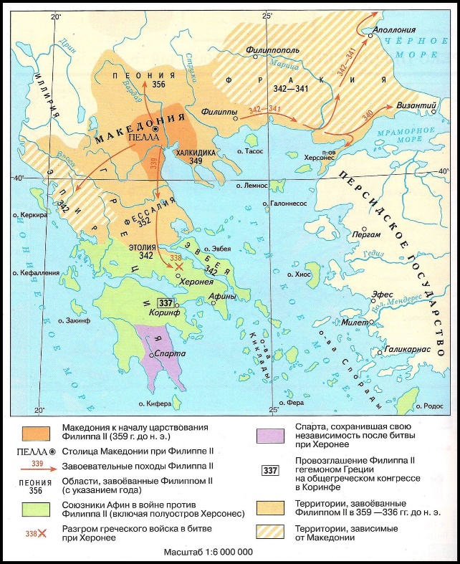
 |  | Что мы можем узнать на уроке? | - Почему Македония смогла подчинить Грецию?  - В чем была сила Македонского государства?  - Почему ослабла Греция?
4. | Изучение новой темы | Мы с Вами определили тему нового занятия.  Ребята, предлагаю вам для изучения новой темы разделиться на 5 команд.  Каждой команде дается свой вопрос. Вы должны внимательно прочитать параграф, найти в параграфе свой отрывок. Изучить его.  Ваша задача- подготовить развернутый ответ на ваш вопрос. Вы не должны читать или пересказывать. Вы должны с помощью рисунков, схем, ТВОРЧЕСКИ объяснить всему классу, о чем ваш пункт.  Дается 7-8 минут на подготовку.  Вопросы для команд:  Команда 1. Пелопонесская война и ослабление греческих полисов (пункт 1., стр.185)  Команда 2. Укрепление Македонии при Филиппе. Особенности Македонского войска. (пункт 2, стр.186).  Команда 3. Разбор вопроса о македонской фаланги. Провести сравнительную линию греческой и македонской фаланги.  Команда 4. Захват греческих полисов.(стр 187)  Команда 5. Загадки истории. Кто и почему убил Филиппа Македонского. (Стр.188).  Ребята готовят ответы. При необходимости учитель помогает.  По истечении времени каждая команда выходит и показывает свой мини-проект.  Класс задает вопросы. | Ребята внимательно слушают задание учителя.  Каждая команда готовит ответ на поставленный вопрос.  В ответе должно быть:  Команда 1. Пелопоннесская война и ослабление греческих полисов  После окончания греко-персидских войн более заметным стало противостояние двух центров греческого мира: Спарты и Афин, которые боролись за преобладание в Элладе. Постепенно все греческие полисы разделились на два враждующих лагеря: афинский и спартанский. Война между Афинами и Спартой, которая получила название Пелопонесская (по названию полуострова, где располагалась Спарта), длилась 27 лет начиная с 431 года до н. э.  В ход военных действий вмешивались и персы, которые помогали Спарте. Военные действия велись сразу в разных областях Греции. Особенно пострадали в ходе этой борьбы виноградники и сады Аттики. В начале войны их ежегодно разоряли спартанские войска. Греки убивали греков, гибли урожаи, домашний скот, разорялись города. Перикл умер, а человека, который смог бы его заменить, не нашлось. Вскоре от Афин отошли и союзники, которые не хотели платить непосильную дань. Не удивительно, что после долгих лет войны победа досталась Спарте. Афины выплатили Спарте огромную сумму денег.  В результате войны все полисы, принявшие в ней участие, ослабели.  Команда 2. Укрепление Македонии при Филиппе. Особенности македонского войска  На его севере Балканского п-ва окрепло молодое государство - Македония. Основу могущества Македонии заложил царь Филипп II.  При Филиппе Македония стала чеканить золотую монету, были укреплены торговые связи с другими государствами, основаны новые города. Именно Филиппу принадлежит честь создания знаменитой македонской фаланги.  При нем армия стала пополняться за счет регулярного набора солдат. По приказу Филиппа начала широко использоваться боевая техника — осадные и метательные машины.  Захват золотых рудников на северном побережье Эгейского моря позволил привлечь в ряды македонской армии немалое число опытных воинов-наемников. При Филиппе в армии появились и большие военные суда с четырьмя и даже пятью рядами весел.  Македонское войско насчитывало 30 тысяч пехотинцев и 3 тысячи конников. Среди пехотинцев были тяжеловооруженные воины, щитоносцы и стрелки.  Укрепив свое государство, Филипп начал захват северных греческих полисов. Он использовал все средства для достижения этих целей. Везде действовали его агенты, которые собирали сведения, подкупали жителей полисов. Если такие меры не помогали, то в действие вступала армия.  Команда 3. Разбор вопроса о македонской фаланги. Провести сравнительную линию греческой и македонской фаланги.  ФАЛАНГА – тесные сомкнутые ряды воинов в прямоугольнике.  Перед боем фаланга строилась в 16 рядов. В бою первые 6 рядов держали двумя руками копья, направляя их в сторону врага: первый ряд- перед собой, а воины остальных рядов клали свои копья на плечи впереди стоящих. Если же часть вражеского войска заходила в тыл фаланге, то воины последних рядов поворачивались к противнику лицом. Тогда фаланга становилась неприступной со всех сторон.  Армия Филиппа имела метательные орудия, с помощью которых в противника бросали камни и большие стрелы. Такие орудия устанавливались также в огромных многоэтажных башнях на колёсах.  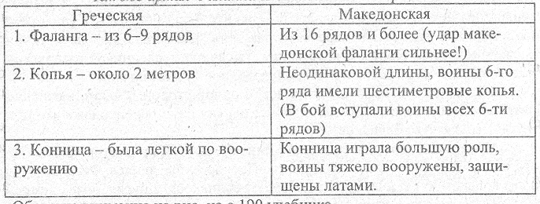  Команда 4. Захват греческих полисов  Под угрозой македонского вторжения в Грецию Афины приложили много усилий, чтобы объединить полисы в борьбе с македонцами. Самым известным противником македонян в Афинах стал известный оратор Демосфен.  В Народном собрании он произносил проникновенные речи, направленные против Филиппа Македонского. Благодаря усилиям Демосфена удалось создать союз греческих полисов, который должен был оказать сопротивление Македонии.  Решающая битва состоялась летом 338 года до н. э. при Херонее. В этой битве македоняне достигли успеха. благодаря сыну Филиппа - Александру. Он командовал левым крылом войска. Афинянам удалось прорвать ряды македонцев, но они расстроили свои ряды. Тут же македонское войско было перестроено. Македоняне ринулись на афинян и одержали решающую победу. Так Греция попала под власть Македонии.  После этой победы Филипп начал строить планы похода на Персию. Греческие города, где было много сторонников Филиппа, охотно поддержали эту идею. На общегреческом съезде было решено начать поход на Персию в отместку за разорение Греции во время грекоперсидских войн. И только убийство Филиппа приостановило осуществление этих планов.  Команда 5. Загадки истории. Кто и почему убил Филиппа Македонского?  Об этом ходило множество слухов. Одни предполагали, что убийца действовал по приказу персидского царя, который хотел помешать Филиппу подготовить поход в Азию. Другие верили, что убийца, знатный македонянин, мстил за обиды, нанесенные ему царем. Но многие думали, что одним из организаторов покушения на царя был его сын Александр. Все, кто был заподозрен в заговоре против Филиппа, по приказу Александра были казнены. Часть исследователей считает, что умертвили именно тех, кто узнал об участии самого Александра в этом заговоре.  ● Пелопоннесская война ослабила греческие полисы.  ● Филипп Македонский подчинил себе греческие города. | 15-20 мин. | 1. Уметь излагать своё мнение  2. Уметь слушать  3. Уметь работать в команде  4. Уметь самостоятельно выделять главное в тексте  5. уметь анализировать.
 | Физкультминутка | Ребята, давайте сделаем физкульт минутку.  «Море волнуется раз»:  Море волнуется раз, море волнуется два,  Море волнуется три:  А) фигура первобытного человека на месте замри;  Б) фигура спартанца замри;  В) фигура Александра Македонского замри;  Г) фигура ученика 5 класса на месте замри | Ребята делают физкультминутку. | 1 мин.
5. | Закрепление изученного | Закрепление полученных знаний.  Ребята, сейчас мы с Вами поиграем в игру под названием волшебный мешочек.  Я вам даю мешочек, в котором много свертков.  Вы делитесь на команду из 3-4 человек. Ваша задача-достать сверток, прочитать вопрос, обсудить с членами команды ответ и дать полный ответ на вопрос.  Вопросы:  1. Какой город потерпел поражение в Пелопонесской войне  - Спарта  - Афины  - Фива  2. Почему греки объединились и свергли спартанскую власть?  - Спартанцы были против демократии  - Спартанцы старались развивать демократию  - Аристократы не любили спартанцев  3. Почему греки обратились за помощью к Македонии?  - Полисы воевали между собой  - На Грецию напали персы  - Чтобы свергнуть спартанцев  4. Где территориально располагалась Македония?  - На Севере Балканского полуострова  - На Юге Греции  - На западной части Пелопоннеса  5. Кто объединил македонские народы?  - Алексей  - Филипп  - Филеон  6. Кто был против вторжения Македонии в Грецию?  - Аристотель  - Платон  - Демосфен  7. Какое сражение стало решающим между греками и Македонией  - В Афинах  - При Херонее  - Херсонское сражение  8. Для чего Филипп завладел и объединил Элладу?  - Хотел противостоять нападению персов  - Хотел получать с нее дань  - Готовил наступлению на Персию  9. Чьи это слова: «Осел, груженный золотом, возьмет любую крепость»?  - Александр Македонский  - Филипп Македонский  - Демосфен  10. Как называется государство-полис, расположенное в южной Греции?  (СПАРТА)  Учитель слушает ответы учеников, при необходимости помогая и направляя их. | Ученики внимательно слушают учителя.  Класс делится на команды по 3-4 человека. Вытягивают вопрос из мешочка. Ученик из команды встает и отвечает на вопрос. | 7 мин. | 1. инициативно вести диалог  2. способствовать воспитанию толерантности  3. уметь работать в группе  3. уметь анализировать  4. уметь излагать свои мысли.
 |  | *РАБОТА С ИСТОЧНИКОМ  Ребята, давайте по цепочке прочитаем источник.  Демосфен о борьбе с Македонией  Граждане афинские, пока мы еще целы и владеем величайшим государством, богатейшими средствами, прекраснейшей славой ... Прежде всего надо самим обороняться и готовиться - я имею в виду подготовку триер, денег и воинов. Постараемся сделать так, чтобы все это видели, и тогда обратимся с призывом ко всем остальным; будем для разъяснения дела отправлять послов во все стороны.  Молодцы! Давайте ответим на вопросы после источника.  - К каким действиям призывает Демосфен?  - Как вы думаете, что еще нужно было сделать, чтобы защититься от войска Филиппа Македонского? | Ребята читают источник.  После прочтения текста дается время на осмысление.  Затем ребята отвечают на поставленные вопросы.  Ответы на вопросы:  1. Демосфен призывает всех объединиться и вместе готовиться к войне.  2. Ученики размышляют, говорят свое мнение.  Заключить союзы с государствами.
6. | Обобщение изученного материала | Итак, ребята, давайте теперь ответим на вопрос, который мы поставили в начале урока.  Почему Македония стала самым могущественным государством в IV в. до н.э. | Ребята размышляют, говорят свое мнение.  Примерный ответ: Потому что Македония завоевала Грецию, во главе Македонской армии был Филипп II, а затем Александр Македонский. |  | Уметь структурировать знания  Уметь выделять главное в тексте  Уметь излагать свое мнение  Знать причинно-следственные связь Пелопонесской войны  Знать политику Филиппа.
 | Доп задание | Ребята, давайте вместе ответим устно на вопросы после параграфа.  1. Какое значение имела Пелопоннесская война для Афин и Спарты?  2. Как Филиппу Македонскому удалось укрепить свое государство?  3. В чем особенность македонской армии?  4. Какие территории были захвачены или подчинены Македонии при Филиппе?  5*. Чем объяснить тот факт, что греки, успешно отразив нашествие персов, потерпели поражение от царя Македонии? | Обучающиеся слушают учителя и отвечают на его вопросы.  Тема сегодняшнего занятия: «упадок Греции и возвышение Македонии».  Ответы на вопросы:  1. Война ослабила греческие полисы, началось противостояние двух центров греческого мира: Спарты и Афин. Попытки Спарты установить свою абсолютную власть была неудачной.  2. Филипп 2 заложил основу могущества государства. При нем Македония стала чеканить золотую монету, были укреплены торговые связи с другими государствами, основаны новые города. Он создал знаменитую македонскую фалангу. При нем армия стала пополняться за счет регулярного набора солдат (крестьяне служат в пехоте, аристократы в коннице). Начала широко использоваться боевая техника-осадные и метательные машины. При нем появились и большие военные суда с четырьмя и даже пятью рядами весел.  3. Именно Филиппу принадлежит честь создания знаменитой македонской фаланги. При нем армия стала пополняться за счет регулярного набора солдат. По приказу Филиппа начала широко использоваться боевая техника — осадные и метательные машины. Захват золотых рудников на северном побережье Эгейского моря позволил привлечь в ряды македонской армии немалое число опытных воинов-наемников. При Филиппе в армии появились и большие военные суда с четырьмя и даже пятью рядами весел.  Македонское войско насчитывало 30 тысяч пехотинцев и 3 тысячи конников. Среди пехотинцев были тяжеловооруженные воины, щитоносцы и стрелки.  4. При Филиппе были подчинены греческие города, Греция также была под властью Македонии.  5*. Чем объяснить тот факт, что греки, успешно отразив нашествие персов, потерпели поражение от царя Македонии?  Греки потерпели поражение из-за разрозненности полисов и ослабленность после войны. | 1 мин.
7. | Рефлексия | Предлагаю ответить на мои вопросы: что знал? что узнал? Что хочу узнать? | Учащиеся оценивают свою работу на уроке. | 2 мин. | П: рефлексия способов действия, контроль и оценка процесса и результатов деятельности;
8. | Домашнее задание | Домашнее задание:  1) Обязательно Прочитать параграф 36 (стр.185)  2) Обязательно выполнить одно из заданий на выбор:  - Сделать контурную карту «Возвышение Македонии в 359-336 гг. до н.э.».  - Выписать из параграфа все незнакомые слова и записать их объяснение  - Выписать и подготовиться к работе с датами  - Составить потрет исторической личности (Портер Филиппа)  3) Опережающее задание ПО ЖЕЛАНИЮ: подготовить сообщение об Александре Македонском. | Записывают в дневник. | 1 мин.
9. | Оценки | Отмечает наиболее активных учеников. Озвучивает и комментирует оценки, благодарит за урок. |  | 1 мин.

